МИРОВАЯ ХУДОЖЕСТВЕННАЯ КУЛЬТУРА
ОЛИМПИАДНЫЕ ЗАДАНИЯ
ДЛЯ 5-6 КЛАССОВ
2022-2023 УЧЕБНЫЙ ГОД

Задание 1. Перед Вами 6 слов, в которых буквы переставлены местами. Каждому слову

соответствует одно из 6 изображений: 1.Расшифруйте написанные слова. Впишите их в таблицу вместе с номером соответствующего изображения.
2.Кратко поясните в таблице смысл понятия, выраженного расшифрованным словом. 3.Напишите, к какой культурно-исторической эпохе относятся расшифрованные понятия. 4.Приведите ОДИН яркий пример культурного наследия определенной Вами эпохи. Дайте его краткую характеристику. Поясните выбор.

КУРАТЗИК ФОАМРА РАКО АМХР ЛЬМЕНДО КААР

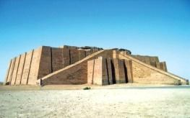
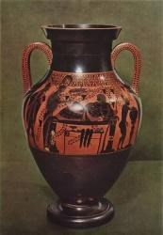
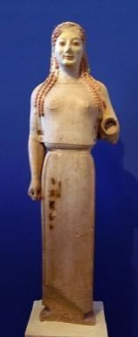
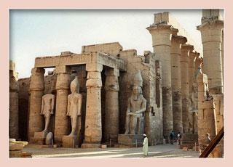
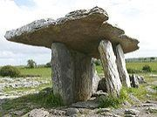
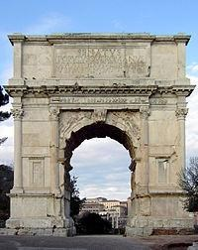
1. 2. 3. 4. 5. 6.

Слово, номер, страна. Значение понятия

Культурно-историческая эпоха Пример культурного наследия

1
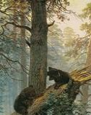
Задание 2. Прочитайте текст:

1. Определите произведение, о котором говорится в тексте. Напишите его название. 2. Напишите имя автора произведения.
3. Назовите художественные средства живописи и поэзии для передачи эмоциональной атмосферы произведения.

Урну с водой уронив, об утѐс еѐ дева разбила.

Дева печально сидит, праздный держа черепок.

Чудо! не сякнет вода, изливаясь из урны разбитой;

Дева над вечной струѐй вечно печальна сидит.

А.С.Пушкин

Автор и название произведения:

Средства скульптуры Средства поэзии

Задание 3. Определите художественное полотно по фрагменту: 1. Напишите, что на нем изображено.
2. Какую часть в композиции занимает представленный фрагмент?

3. Опишите общую композицию работы и укажите количество изображенных на ней фигур. 4. Назовите значимые запоминающиеся детали их место в композиции и функции.
5. Назовите произведения живописного искусства этого же жанра. 6. Укажите известные работы этого же художника.

2
Задание 4. В таблице перепутаны понятия и их определения:

1. Соотнесите понятия с их определениями.

2. Внесите в таблицу ответа буквы, соответствующие цифрам. 3. Дайте определение оставшимся понятиям.

Понятия 1. АКВАРЕЛЬ

2. ГРАФИКА

3. АРКА
Определения
А. Дугообразное перекрытие проемов в стене или пролетов между двумя опорами.
Б. Погрудное, более часто портретное изображение человека в круглой скульптуре. В.

4. БЮСТ

5. КОМЕДИЯ 6. БАРД
Г. Слово кельтского происхождения, поэт и музыкант, исполнитель собственных песен. Д.
Е. Вид изобразительного искусства, который связан с изображением на плоскости, объединяет рисунок и различные виды гравюр.

1 2 3 4 5 6

3

